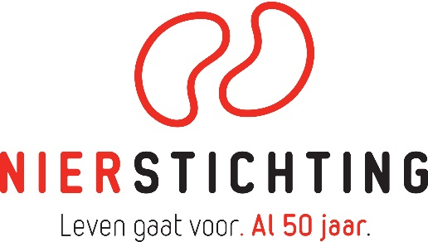

- persbericht -

Duizenden kerstmannen de straat op voor Nierstichting

In december organiseert Stichting Rotary Santa Run de Rotary Santa Run. Een fun run van 3 kilometer voor jong én oud, waarbij deelnemers verkleed als kerstman (hard)lopen voor het goede doel. Op 15, 16, 21 en 22 december gaan landelijk ‘grote’ en ‘kleine’ kerstmannen op pad voor nierpatiënten. Zij dragen hiermee bij aan de verdere ontwikkeling van de draagbare kunstnier, een initiatief van de Nierstichting. Vorig jaar werd voor ditzelfde doel een bedrag van 46.000 euro opgehaald.

Paul van Rooijen, voorzitter Stichting Rotary Santa Run. “Dit is het vierde jaar dat Rotary Santa Run de Nierstichting steunt bij het realiseren van een belangrijk en concreet doel: de draagbare kunstnier. Wij zijn blij op deze manier een steentje bij te kunnen dragen aan een beter leven voor nierpatiënten. Met onze kerstmannenrun vragen wij op een leuke manier aandacht voor saamhorigheid, die zo belangrijk is. Zeker in de dagen rondom Kerst”.

Voor de Nierstichting vindt dit jaar de Rotary Santa Run plaats in de gemeenten Den Haag, Doorn, Hilversum, Vaassen, Wijk bij Duurstede (op 15 december), Den Helder (op 16 december), Leiden (op 21 december), Gorinchem, Houten, Kampen en Zeist (op 22 december). De run is voor iedereen toegankelijk en het inschrijfgeld is inclusief kerstmannenpak.

Lopen voor de Nierstichting
Door mee te doen met de Rotary Santa Run dragen deelnemers bij aan verdere ontwikkeling van de draagbare kunstnier, waarvan het 3D- model in oktober door de Nierstichting werd gepresenteerd. Momenteel zijn nierpatiënten die moeten dialyseren gebonden aan het ziekenhuis, waar zij minimaal drie keer per week urenlang vast zitten aan een groot dialyse apparaat, te wachten tot hun bloed gespoeld is. Doen ze dit niet, dan overlijdt een patiënt. Dialyse is zwaar en vraagt veel van het lichaam. Daarbij belemmert het de patiënt enorm in zijn of haar vrijheid. Dankzij de draagbare kunstnier zijn nierpatiënten voor dialyse straks niet meer gebonden aan het ziekenhuis en krijgen zij meer vrijheid en een betere kwaliteit van leven. Daarom zet de Nierstichting alles op alles om de draagbare kunstnier zo snel mogelijk beschikbaar te maken voor nierpatiënten.

Stichting Rotary Santa Run
Met de Rotary Santa Run steunt de Rotary al tien jaar lang goede doelen. Naast lokale doelen worden ook landelijke doelen gesteund, zoals de Nierstichting. De Rotary streeft er naar om de landelijke inspanningen te bundelen middels steun voor de draagbare kunstnier. Meer informatie over de Rotary Santa Run en inschrijving: http://bit.ly/1T3xiYD

EINDE PERSBERICHT
Noot voor de redactie (niet voor publicatie):
Voor meer informatie of interviewverzoeken met nierpatiënten uit deelnemende gemeenten, kunt u contact opnemen met Anouk van Schaik, persvoorlichting Nierstichting: 06-46288299, anoukvanschaik@nierstichting.nl

